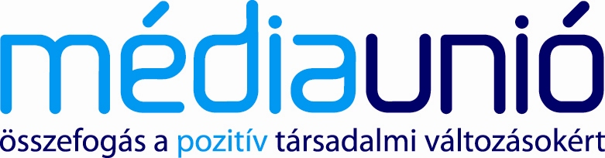

SZAKÉRTŐINK

Gyékiss Emil,
Harragh Gábor
Csordás Ágnes
Dr. Szilágyi Tibor
Dr. Papp Zoltán
Dr. Gara Imre
Dr. Szabolcs István
Dr. Falus Ferenc
Péterfia Éva -
GÁBOR Edina
Monspart Sarolta
Balogh Sándor
Kincses Gyula
Borbás Ilona
Varga Eszter
Somody Imre
Dr.Kricsfalvi Péter
Dr. Szamosi Tamás
Dr. Jakabházi László
Párnitzky Tibor
Harsányi Eszter

